Γιορτή της μητέρας

**Η γιορτή της μητέρας γιορτάζεται κάθε δεύτερη Κυριακή του Μαΐου. Φέτος η γιορτή της μητέρας είναι στις 10 Μαΐου, δηλαδή την ερχόμενη Κυριακή.**

**Πιο κάτω σας παραθέτω ένα κείμενο που βρήκα και μου άρεσε πολύ. Με συγκίνησε πραγματικά και γι’ αυτό το μοιράζομαι μαζί σας.**

**Εμένα με έκανε να σκεφτώ, πώς να ευχαριστήσω τη δική μου μαμά, για όσα μου πρόσφερε όλα αυτά τα χρόνια, αλλά και για όλα όσα μου προσφέρει ακόμα.**

**Διαβάστε το και σκεφτείτε τι θα θέλατε να κάνετε εσείς για να δείξετε την αγάπη σας προς τη δική σας μητέρα.**

**Ο καθένας από εμάς εκφράζει την αγάπη του με διαφορετικό τρόπο. Κάποιος θα σκεφτεί να κάνει μια χειροτεχνία για τη μαμά του, άλλος να της φτιάξει πρωινό, άλλος να της πει ένα ευχαριστώ και να της δώσει μια αγκαλιά ή ένα τριαντάφυλλο από τον κήπο.**

**Δεν ξέρω τι θα αποφασίσετε τελικά να κάνετε κι ούτε έχει σημασία αυτό. Αυτό που ξέρω στα σίγουρα είναι ότι θα δώσετε μεγάλη χαρά στη μαμά σας, όποια μορφή κι αν έχει το δικό σας «σ αγαπώ»…**

***Καλή βδομάδα παιδιά!***

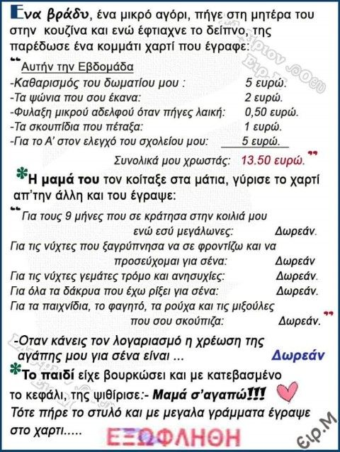

Από τις αναρτήσεις του πατήρ Ευάγγελου Ρουσέτη στην ενορία του στη Θήβα

(Δεν πειράζει που το «ψιθύρισε» στο κείμενο είναι γραμμένο με δύο /ι/, ούτε που λείπουν κάποιοι τόνοι. Η ουσία του κειμένου δεν χάνεται από ένα ορθογραφικό λάθος και λίγες απροσεξίες στους τόνους…)